РАБОТУ ВЫПОЛНИЛ:
УЧЕНИК 10 КЛ
САДОВ ДМИТРИЙ

2013

Реактивное движение - движение, возникающее при отделении от тела с некоторой скоростью какой-либо его части.
Реактивная сила возникает без какого-либо взаимодействия с внешними телами.
Применение реактивного движения в технике

Идея использования ракет для космических полётов была предложена ещё в начале нашего столетия русским учёным Константином Эдуардовичем Циолковским. В 1903 году появилась в печати статья преподавателя калужской гимназии К.Э. Циолковского “Исследование мировых пространств реактивными приборами”. В этой работе содержалось важнейшее для космонавтики математическое уравнение, теперь известное как “формула Циолковского”, которое описывало движение тела переменной массы. В дальнейшем он разработал схему ракетного двигателя на жидком топливе, предложил многоступенчатую конструкцию ракеты, высказал идею о возможности создания целых космических городов на околоземной орбите. Он показал, что единственный аппарат, способный преодолеть силу тяжести - это ракета, т.е. аппарат с реактивным двигателем, использующим горючее и окислитель, находящиеся на самом аппарате.
Реактивный двигатель – это двигатель, преобразующий химическую энергию топлива в кинетическую энергию газовой струи, при этом двигатель приобретает скорость в обратном направлении.
Идея К.Э.Циолковского была осуществлена советскими учёными под руководством академика Сергея Павловича Королёва. Первый в истории искусственный спутник Земли с помощью ракеты был запущен в Советском Союзе 4 октября 1957 г.
Принцип реактивного движения находит широкое практическое применение в авиации и космонавтике. В космическом пространстве нет среды, с которой тело могло бы взаимодействовать и тем самым изменять направление и модуль своей скорости, поэтому для космических полетов могут быть использованы только реактивные летательные аппараты, т. е. ракеты.

Устройство ракеты

В основе движения ракеты лежит закон сохранения импульса. Если в некоторый момент времени от ракеты будет отброшено какое-либо тело, то она приобретет такой же импульс, но направленный в противоположную сторону
аппаратура
окислитель
камера сгорания
горючее
сопло

В любой ракете, независимо от ее конструкции, всегда имеется оболочка и топливо с окислителем. Оболочка ракеты включает в себя полезный груз (в данном случае это космический корабль), приборный отсек и двигатель (камера сгорания, насосы и пр.).
Основную массу ракеты составляет топливо с окислителем (окислитель нужен для поддержания горения топлива, поскольку в космосе нет кислорода).
Топливо и окислитель с помощью насосов подаются в камеру сгорания. Топливо, сгорая, превращается в газ высокой температуры и высокого давления. Благодаря большой разности давлений в камере сгорания и в космическом пространстве, газы из камеры сгорания мощной струей устремляются наружу через раструб специальной формы, называемый соплом. Назначение сопла состоит в том, чтобы повысить скорость струи.
Перед стартом ракеты её импульс равен нулю. В результате взаимодействия газа в камере сгорания и всех остальных частей ракеты вырывающиёся через сопло газ получает некоторый импульс. Тогда ракета представляет собой замкнутую систему, и её общий импульс должен и после запуска равен нулю. Поэтому и оболочка ракеты совсем, что в ней находится, получает импульс, равный по модулю импульсу газа, но противоположный по направлению.
Наиболее массивную часть ракеты, предназначенную для старта и разгона всей ракеты, называют первой ступенью. Когда первая массивная ступень многоступенчатой ракеты исчерпает при разгоне все запасы топлива, она отделяется. Дальнейший разгон продолжает вторая, менее массивная ступень, и к ранее достигнутой при помощи первой ступени скорости она добавляет ещё некоторую скорость, а затем отделяется. Третья ступень продолжает наращивание скорости до необходимого значения и доставляет полезный груз на орбиту.

Применение реактивного движения в природе

Реактивное движение используется многими моллюсками – осьминогами, кальмарами, каракатицами. Например, морской моллюск-гребешок движется вперед за счет реактивной силы струи воды, выброшенной из раковины при резком сжатии ее створок.

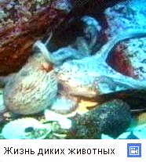
Осьминог
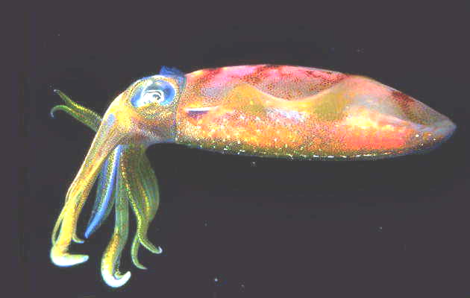
Каракатица

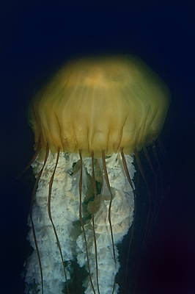
Медуза

Каракатица, как и большинство головоногих моллюсков, движется в воде следующим способом. Она забирает воду в жаберную полость через боковую щель и особую воронку впереди тела, а затем энергично выбрасывает струю воды через воронку. Каракатица направляет трубку воронки в бок или назад и стремительно выдавливая из неё воду, может двигаться в разные стороны.
Наибольший интерес представляет реактивный двигатель кальмара. Кальмар является самым крупным беспозвоночным обитателем океанских глубин. Кальмары достигли высшего совершенства в реактивной навигации. У них даже тело своими внешними формами копирует ракету (или лучше сказать – ракета копирует кальмара, поскольку ему принадлежит в этом деле бесспорный приоритет). При медленном перемещении кальмар пользуется большим ромбовидным плавником, периодически изгибающимся. Для быстрого броска он использует реактивный двигатель. Мышечная ткань – мантия окружает тело моллюска со всех сторон, объем ее полости составляет почти половину объема тела кальмара. Животное засасывает воду внутрь мантийной полости, а затем резко выбрасывает струю воды через узкое сопло и с большой скоростью двигается толчками назад. При этом все десять щупалец кальмара собираются в узел над головой, и он приобретает обтекаемую форму. Сопло снабжено специальным клапаном, и мышцы могут его поворачивать, изменяя направление движения. Двигатель кальмара очень экономичен, он способен развивать скорость до 60 – 70 км/ч. (Некоторые исследователи считают, что даже до 150 км/ч!) Недаром кальмара называют “живой торпедой”. Изгибая сложенные пучком щупальца вправо, влево, вверх или вниз, кальмар поворачивает в ту или другую сторону.
Реактивное движение можно встретить и в мире растений. Например, созревшие плоды “бешеного огурца” при самом легком прикосновении отскакивают от плодоножки, а из образовавшегося отверстия с силой выбрасывается клейкая жидкость с семенами. Сам огурец при этом отлетает в противоположном направлении до 12 м.
Зная закон сохранения импульса можно изменять собственную скорость перемещения в открытом пространстве. Если вы находитесь в лодке и у вас есть несколько тяжёлых камней, то бросая камни в определённую сторону вы будете двигаться в противоположном направлении. То же самое будет и в космическом пространстве, но там для этого используют реактивные двигатели.
Каждый знает, что выстрел из ружья сопровождается отдачей. Если бы вес пули равнялся бы весу ружья, они бы разлетелись с одинаковой скоростью. Отдача происходит потому, что отбрасываемая масса газов создаёт реактивную силу, благодаря которой может быть обеспечено движение как в воздухе, так и в безвоздушном пространстве. И чем больше масса и скорость истекающих газов, тем большую силу отдачи ощущает наше плечо, чем сильнее реакция ружья, тем больше реактивная сила.

